附件4

**通过“i深圳”App获取**

**“不动产权资料电脑查询结果表”**

一、打开“i深圳”App，点击“更多”，下拉在“其他”项中找到“不动产查询”

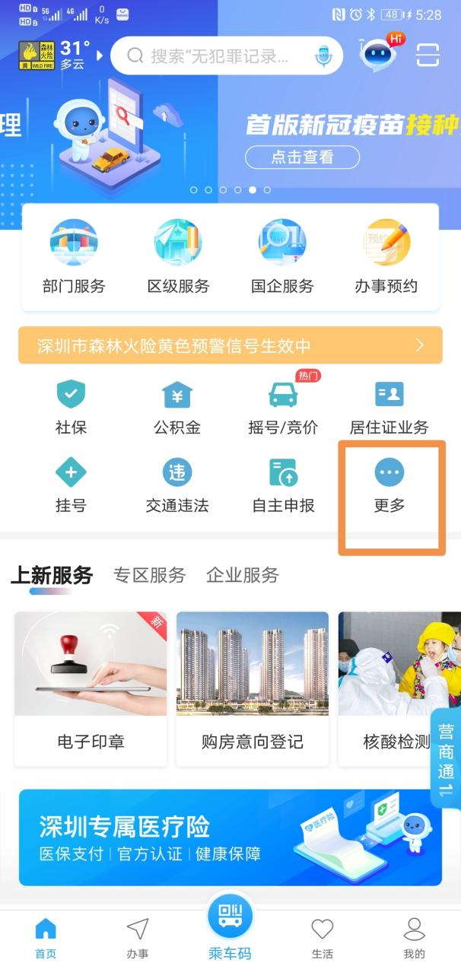 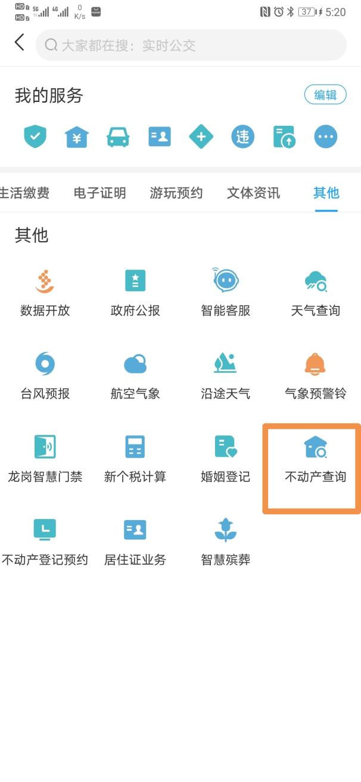

二、验证登录后，点击“个人名下不动产登记信息查询结果（产权、抵押清单）”—“查看详情”下载“不动产权资料电脑查询结果表”。在报名时上传招生系统。

